《新 聞 稿》
2022年9月台灣採購經理人指數
PMI 44.9%，NMI 52.2%
國家發展委員會、中華經濟研究院提供
2022年10月3日
一、台灣製造業採購經理人指數（Taiwan Manufacturing PMI）（詳圖1）
2022年9月經季節調整後之台灣製造業採購經理人指數（PMI）已連續3個月緊縮，惟近兩個月指數跌幅有收斂趨勢，本月指數下跌2.3個百分點至44.9%。
- 五項組成指標中，新增訂單、生產與人力僱用緊縮，供應商交貨時間下降，存貨轉為緊縮。
- 領先反應景氣動態之新增訂單指數下跌3.9個百分點至37.7%。
- 經季調後之生產指數回跌0.6個百分點至43.8%。
- 製造業已連續5個月回報未來六個月展望緊縮，指數為28.3%，與前月相比緊縮速度維持不變。
- 2022年9月五大產業回報PMI緊縮，依緊縮速度排序為化學暨生技醫療產業（39.7%）、電子暨光學產業（41.1%）、交通工具產業（45.2%）、電力暨機械設備產業（45.7%）與基礎原物料產業（47.6%）。僅食品暨紡織產業（50.4%）PMI仍呈現擴張。
- 六大產業全數回報未來六個月展望呈現緊縮，依緊縮速度排序為電力暨機械設備產業（19.0%）、電子暨光學產業（25.6%）、基礎原物料產業（27.2%）、化學暨生技醫療產業（33.8%）、交通工具產業（34.8%）與食品暨紡織產業（48.1%）。
以下節錄本月製造業值得關注之產業資訊（未經季節調整）：
1. 化學暨生技醫療產業（詳圖2）
未經季調之化學暨生技醫療產業PMI指數續跌7.4個百分點至39.7%。
- 五項組成指標中，新增訂單與生產緊縮，人力僱用轉為緊縮，供應商交貨時間下降，存貨轉為緊縮。
- 新增訂單指數回跌7.3個百分點至32.4%。生產指數續跌2.9個百分點至36.8%。
- 未來展望已連續5個月緊縮，惟指數回升4.4個百分點至33.8%。
2. 食品暨紡織產業（詳圖3）
未經季調之食品暨紡織產業PMI指數已連續7個月呈現擴張，惟指數續跌1.5個百分點至50.4%。
- 五項組成指標中，新增訂單轉為緊縮，生產緊縮，人力僱用擴張，供應商交貨時間轉為持平，存貨擴張。
- 新增訂單指數由持平（50.0%）大跌9.3個百分點轉為緊縮，指數為40.7%。生產指數續跌1.8個百分點至46.3%。
- 未來六個月展望指數已連續2個月緊縮，惟本月指數回升3.7個百分點至48.1%。

二、台灣非製造業經理人指數（Taiwan Non-Manufacturing NMI）（詳圖4）
2022年9月未季調之台灣非製造業經理人指數（NMI）已連續3個月擴張，惟指數續跌1.6個百分點至52.2%。
- 四項組成指標中，商業活動、新增訂單與人力僱用擴張，供應商交貨時間上升。
- 商業活動指數在7月躍升10.2個百分點轉為擴張後，本月指數續跌2.6個百分點至51.8%。
- 新增訂單（新增簽約客戶或業務）指數在7月躍升11.4個百分點轉為擴張後，指數持續停留在53.0%。
- 非製造業之採購價格（營業成本）指數已連續22個月維持在60.0%以上上升（高於50.0%）速度，惟連續4個月上升速度趨緩後，本月指數回升3.5個百分點至67.6%。
- 存貨觀感已連續5個月過高（高於50.0%，高於當前營運所需），指數續揚0.6個百分點至55.5%。
- 雖然商業活動與新增訂單由低基期下好轉並已連續3個月擴張，惟未來六個月展望指數回跌2.8個百分點至41.1%。
- 八大產業中，四大產業NMI呈現擴張，依擴張速度排序為零售業（61.7%）、教育暨專業科學業（60.6%）、住宿餐飲業（60.2%）與營造暨不動產業（56.1%）。批發業（37.8%）與金融保險業（49.7%）則回報NMI呈現緊縮。資訊暨通訊傳播業與運輸倉儲業皆回報NMI呈現持平（50.0%）。
- 八大產業中，六大產業回報未來六個月展望呈現緊縮，各產業依緊縮速度排序為批發業（24.5%）、金融保險業（27.2%）、營造暨不動產業（36.4%）、運輸倉儲業（37.0%）、零售業（43.3%）與資訊暨通訊傳播業（47.1%）。教育暨專業科學業（60.6%）與住宿餐飲業（59.1%）則回報未來六個月展望呈現擴張。

Panel A：台灣製造業採購經理人指數
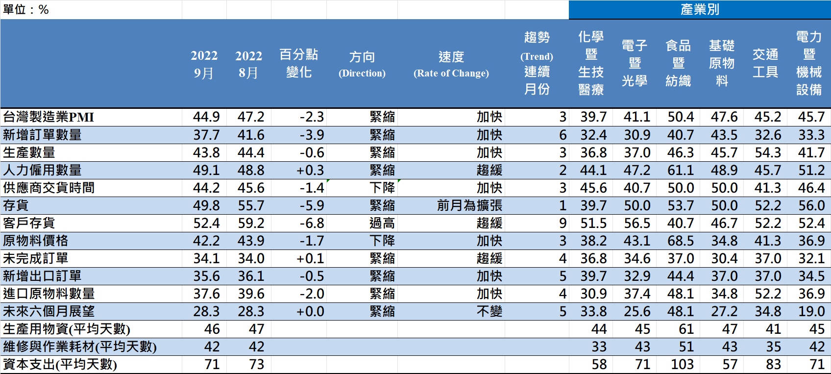
Panel B：台灣製造業PMI時間序列走勢圖 | Panel C：產業別PMI示意圖
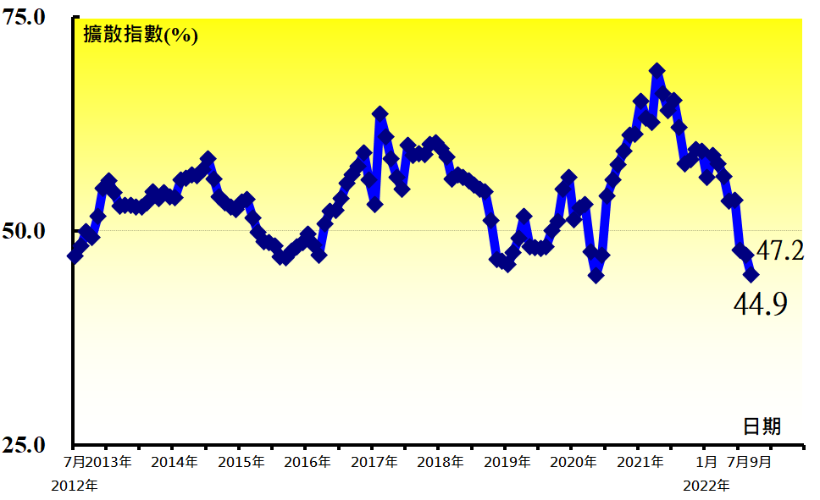 | 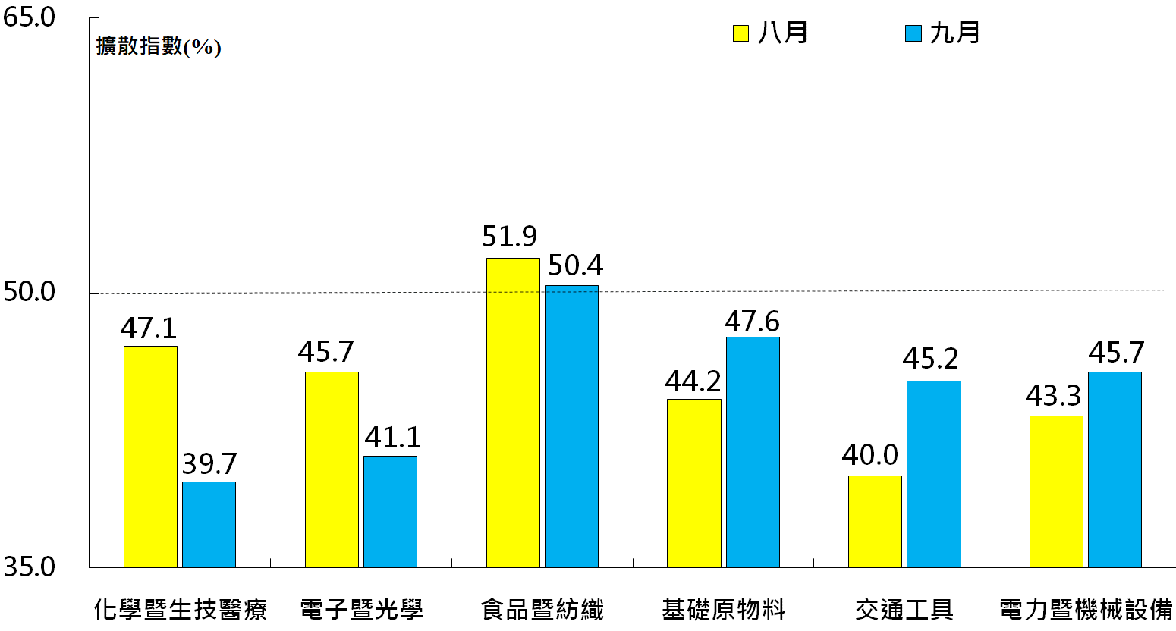
圖1 台灣製造業採購經理人指數 (Taiwan Manufacturing PMI)

Panel A：化學暨生技醫療產業採購經理人指數 | Panel B：化學暨生技醫療產業PMI
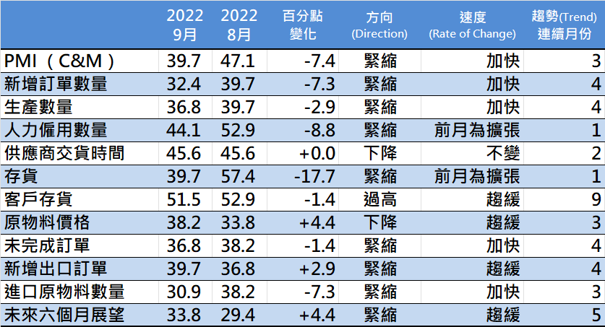 | 時間序列走勢圖
 | 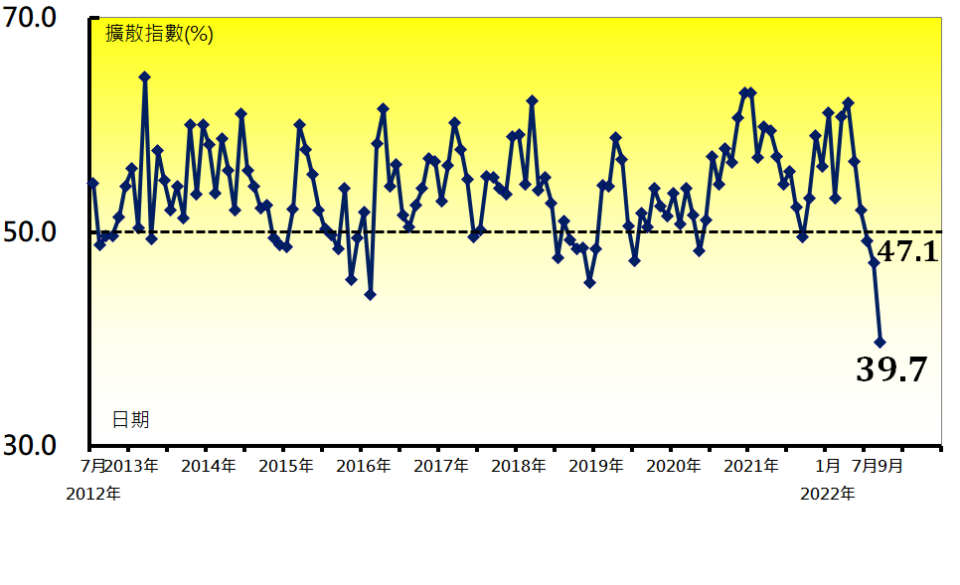
圖2 化學暨生技醫療產業 (Chemical, Biological and Medical)

Panel A：食品暨紡織產業採購經理人指數 | Panel B：食品暨紡織產業PMI
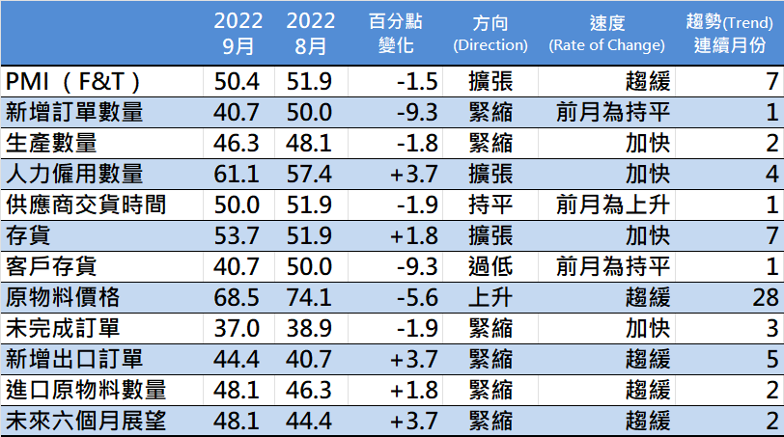 | 時間序列走勢圖
 | 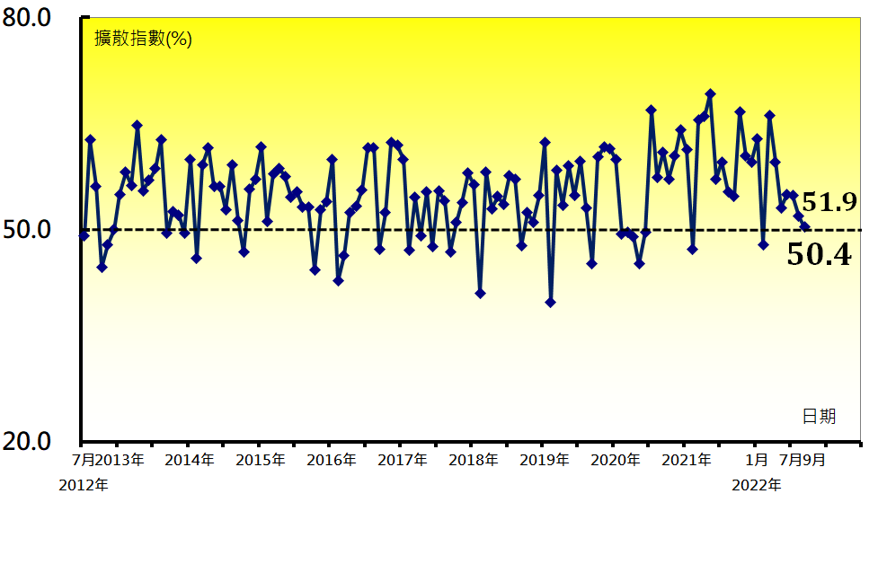
圖3 食品暨紡織產業 (Foods and Textiles)

Panel A：台灣非製造業經理人指數
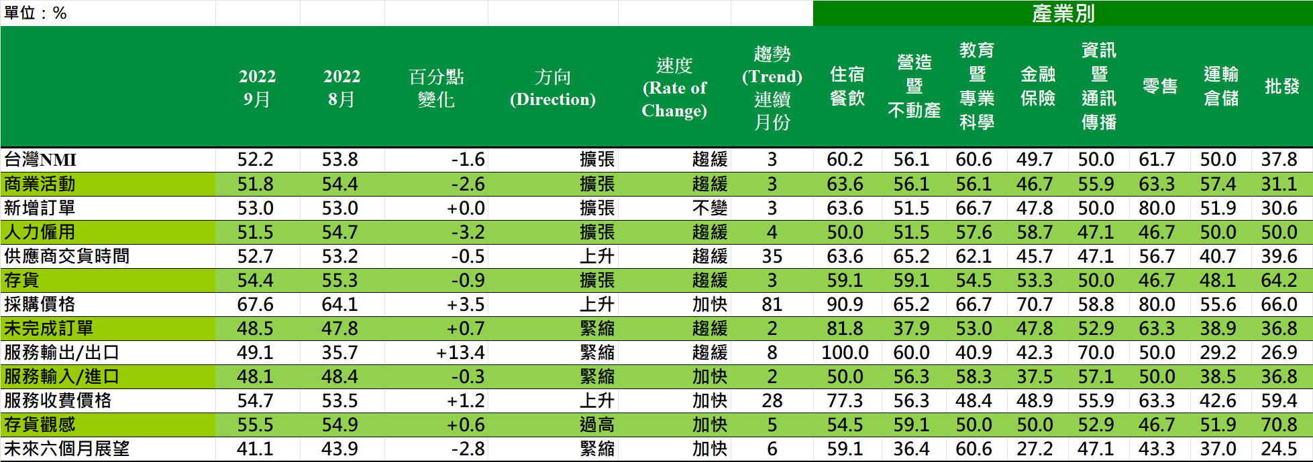
Panel B：台灣非製造業NMI時間序列走勢圖 | Panel C：產業別NMI示意圖
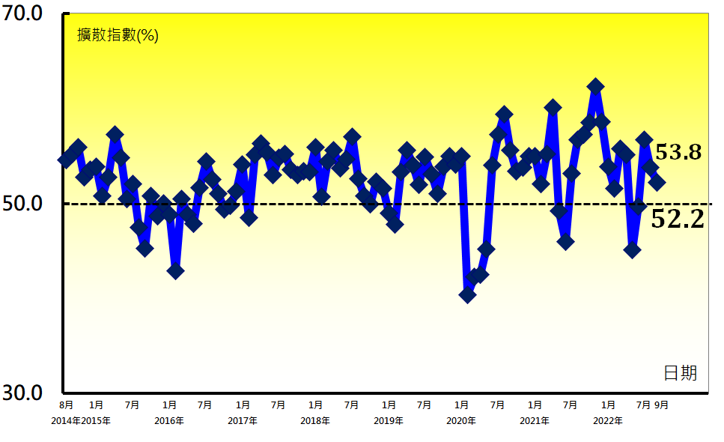 | 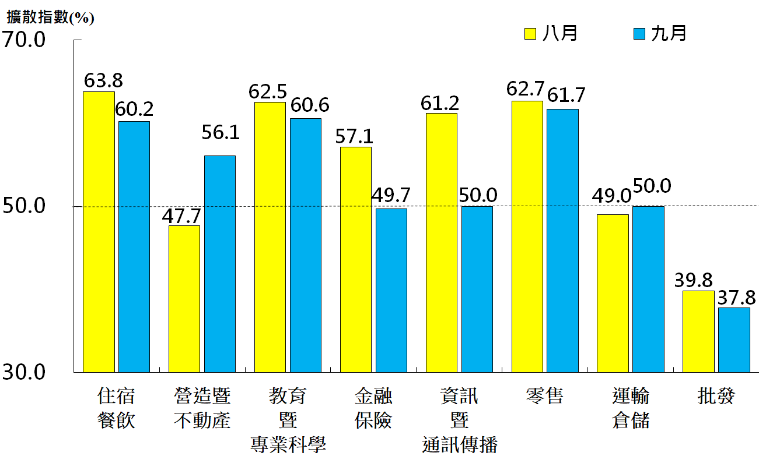
圖4 台灣非製造業經理人指數 (Taiwan Non-Manufacturing NMI)

中華經濟研究院
2022年9月台灣採購經理人指數
發布記者會
日 期：民國111年10月3日（星期一）
時 間：上午10:00-12:00
地 點：中華經濟研究院B003會議室
（台北市長興街七十五號）

報 告 人：
中華經濟研究院第三研究所 | 陳馨蕙助研究員
列 席 者：
中華經濟研究院 | 張傳章院長
中華經濟研究院 | 王健全副院長
中華經濟研究院 | 葉俊顯副院長
台灣永續供應協會 | 賴樹鑫理事長
中華經濟研究院第三研究所 | 陳馨蕙助研究員

中華經濟研究院受國家發展委員會（前經建會）委託，並與中華採購與供應管理協會合作進行台灣製造業採購經理人指數調查。自2012年11月起正式發布台灣製造業採購經理人指數，2018年4月起發布季節調整後PMI並於每年4月視模型檢定結果回溯調整(Revisions)一次，2021年3月起發布製造業產業別報告。中經院針對有相對穩定季節性之PMI總指標，新增訂單、生產與人力僱用三指標分別進行季節調整，供應商交貨時間與存貨則因季節性不穩定，故不作任何調整。PMI五項組成指標外之六項擴散指標以及產業別數據則全數為未經季節調整後之原始數據，故數值仍會反映一定程度之季節性。由於X-13ARIMA-SEATS最適合季節調整之序列長度需5~7年以上，故非製造業經理人指數（NMI）仍未進行季節調整。

